Tepelné hospodářství Litvínov S.r.O. Základní škola a Mateřská škola Litvínov Janov,
Přátelství 160, okres Most

Dodatek č. 2018/31503/01
ke Smlouvě o dodávce tepelné energie č. 2005/31503/00
uzavřený mezi smluvními stranami
1. Obchodní firma : | Tepelné hospodářství Litvínov s.r.o.
se sídlem: | Alešova 947, Horní Litvínov, 436 01 Litvínov
jednatel: | Ing. Zdeněk Havelka
zastoupená: | Ing. Janem Raušem — provozním ředitelem  Jarmilou Paloučkovou — referentkou obchodního odboru na základě plné moci
registrovaná v obchodním rejstříku Krajského soudu v Ústí nad Labem, oddíl C, číslo vložky 36655, držitel licence k podnikání, ve smyslu zákona č. 458/2000 Sb., energetický zákon, skupiny: 32 a 31
046 48 633 DIČ: CZ 04648633 bankovní spojení: Česká spořitelna, a.s. č. účtu: 3988122/0800 telefonní spojení: 476 111 450, 476 111 191 zaměstnanci pověřeni činností:
ve věcech obchodních: | Jarmila Paloučková
E-mail: | jarmila.palouckova@thlitvinov.cz
ve věcech technických: | Ing. Jan Rauš
E-mail:  (dále jen „dodavatel”) | jan.raus@thlitvinov.cz
2. Jméno : | Základní škola a Mateřská škola Litvínov — Janov, Přátelství 160, okres Most
se sídlem/bydliště: | 435 42 Litvínov — Janov, Přátelství 160
zastoupená: | PhDr. Miroslavou Holubovou — ředitelkou školy
Zřizovací listina, Města Litvínova
 | 00832502
bankovní spojení: | ČS Litvínov | č. účtu: 1041323329/0800
telefonní spojení: | +420/476 742 362
(dále jen „odběratel”)
Tepelné hospodářství Litvínov s.r.o. Základní škola a Mateřská škola Litvínov — Janov,
Přátelství 160, okres Most

1 Smluvní strany se dohodly na tomto dodatku č. 2018/31503/01 ke Smlouvě o dodávce
tepelné energie č. 2005/31503/00 ze dne 1.9.2005 (dále jen „Smlouva o dodávce tepelné energie”), kterým se v roce 2018 mění následující součásti Smlouvy o dodávce tepelné energie:
- „cenové ujednání",
- „Odběrový diagram na dodávku a odběr tepelné energie”
- „Dohoda o zálohových platbách”,
- „V Kupní smlouvě Článek 6 zůstává beze změn”,
Jednotlivé součásti Smlouvy o dodávce tepelné energie tvoří nedílnou součást tohoto dodatku.
2. Tento dodatek o celkovém počtu 2 stran, na jehož celém obsahu se smluvní strany dohodly, je vyhotoven ve dvou vyhotoveních, z nichž každá ze zúčastněních stran obdrží jedno vyhotovení s platností originálu. Tento dodatek se stává nedílnou součástí Smlouvy o dodávce tepelné energie.
3, Tento dodatek se stává platným a účinným dnem, kdy obě smluvní strany potvrdí tento závazkový vztah svým podpisem. Smlouva o dodávce tepelné energie nabývá platnosti podpisem všech nedílných součástí pro dané smluvní období.
4. Ostatní ustanovení platné Smlouvy o dodávce tepelné energie, která nejsou tímto dodatkem rušena nebo měněna, zůstávají v platnosti.
Litvínově dne: 2 1 | 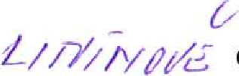dne: | 2 1 -12- 2017
Tepelné hospodářství Litvínov $,r.o. | Základni ško^{i},a
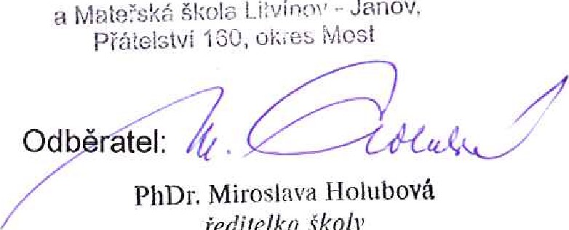
Alešova 947
Janov,
škola
ředitelkn
školy
436 01 Litvínov tel: 476 111 450, 777 783 733
DIČ: CZ04648633
04648633
Dodavatel: Ing. Jan Rauš
Provozní ředitel
Tepelné hospodářství Litvínov s.r.o.
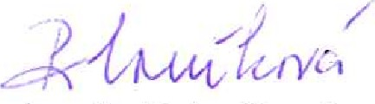
Jarmila Paloučková
Referentka obchodního odboru
Tepelné hospodářství Litvínov s.r.o.

